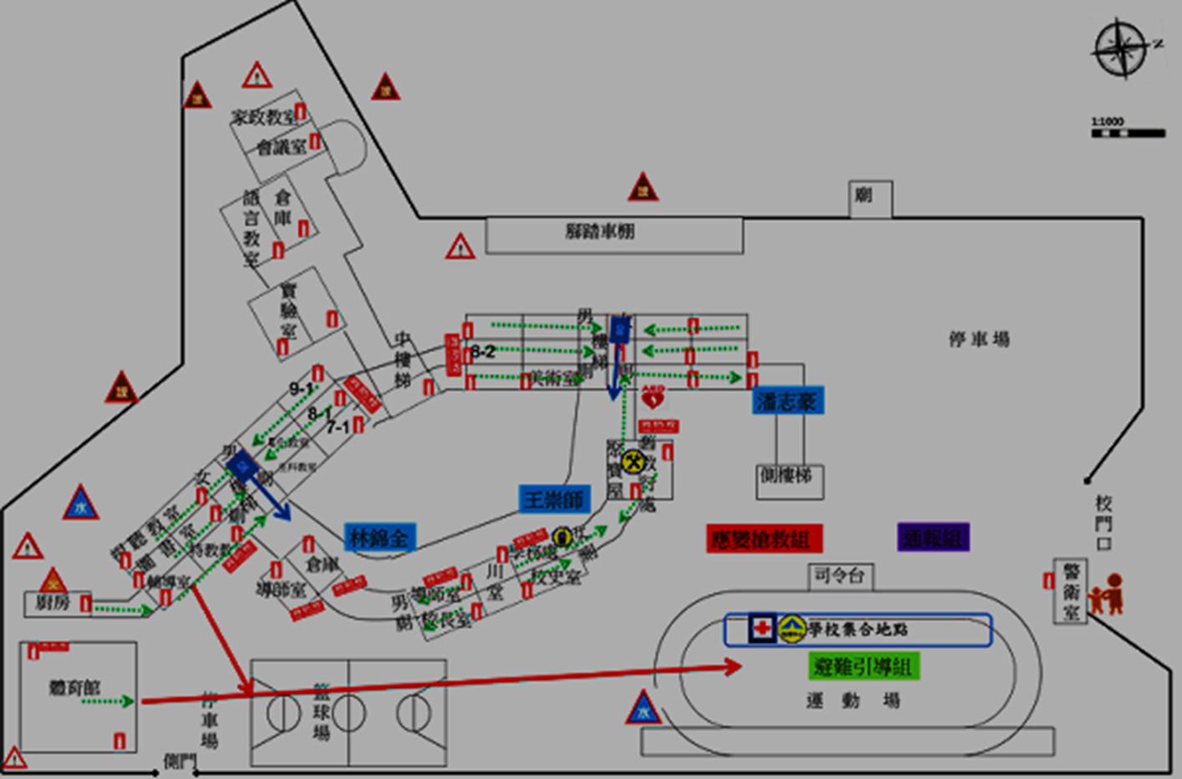
901
801
701
南安國中111學年度國家防災日疏散線路
802

